**Тема: «Поможем жителям Lego-острова в строительстве нового дома»**

*Цель:* Развитие познавательной активности детей в процессе организации конструктивно-модельной и творческой деятельности, знакомство с понятием "волонтёры".

*Задачи:*

* Образовательные:

- учить заранее обдумывать содержание будущей постройки, называть её тему, давать общее описание, составлять целое из частей.

* Развивающие:
* Развивать интерес к конструктивно-модельной и экспериментальной деятельности, образное мышление, зрительную память, тактильное восприятие, творческие способности.

Воспитательные:

* воспитывать готовность помогать и способность к сотрудничеству, умение оценить результат своей деятельности.

*Оборудование и материалы:*  карта с островами, чашки под опыты, кубики деревяные, камни, игра-головоломка «танграм», деревяный конструктор, видеозапись обращения, звук звонка телефона.

**Ход работы**

**Мотивационно-ориентировочный этап**

Воспитатель: Ребята, посмотрите сколько гостей пришло к нам сегодня на занятие. Давайте с ними поздороваемся.

Сколько добрых лиц вокруг.

Приглашаю всех вас в круг.

Давайте за руки возьмёмся!

И слова любви произнесем!

Дети: Любим, любим всех вокруг,

Как хорошо, что рядом друг!

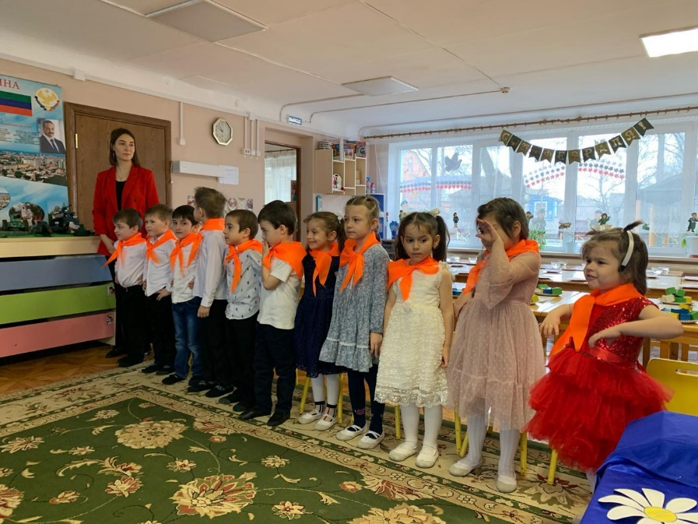

(раздается звонок телефона)

Воспитатель находит рюкзак с телефоном и картой. Включается смс-письмо от жителей Lego - острова: «Дорогие ребята, мы жители lego-острова, после бури наше жильё разрушено и теперь нам негде жить, мы остались без крыши над головой. Среди нас нет строителей. Помогите нам, пожалуйста. А вам в помощь мы высылаем карту.»

**Воспитатель:** Как вы считаете, ребята, сможем мы помочь Lego -человечкам оказавшимся в беде?

**Дети:** Да!

**Поисковый этап**

**Воспитатель:** « А как же мы можем помочь им, ребята?»

**Дети:** « Мы можем построить им новый дом»

**Воспитатель:** Отличное решение.

**Воспитатель:** Давайте рассмотрим нашу карту. Что на ней изображено?

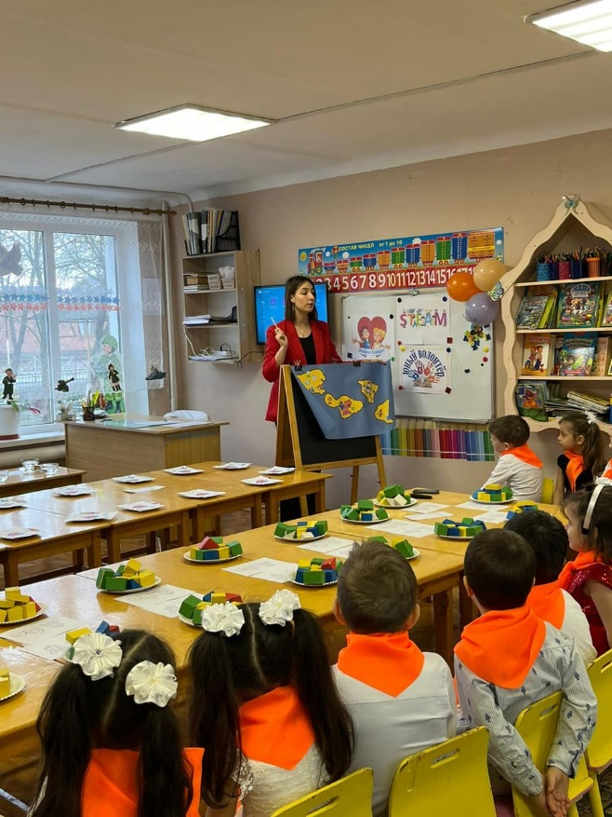

**Дети:** острова

**Воспитатель:** Давайте посчитаем сколько всего островов?

**Дети:** 4 острова

**Воспитатель:** Верно. Молодцы! Только преодолев все острова и справившись там с поставленной задачей, мы сможем добраться до lego-острова и поможем lego-человечкам.

**Практический этап**

**Воспитатель:** **1 остров – остров экспериментирования.**

**Воспитатель:** «Ребята, мы с вами знаем, что Lego -человечки живут на острове. Предлагаю определится, из каких материалов мы будем строить дом. Как вы думаете, из чего строят дома?»

*Ответы детей* (камня, дерева и т.д)

**Воспитатель:** Нам нужен такой материал, который в следующий раз не утонет. Предлагаю провести эксперимент.

*Дети проводят экперимент «Тонет-плавает» с камнем и деревянным кубиком на определение плавучести материала.( В ёмкость с водой опускают деревянный кубик и камень, камень утонул, а кубик остался плавать на воде). Все вместе делают вывод: камень тонет, а дерево нет.*

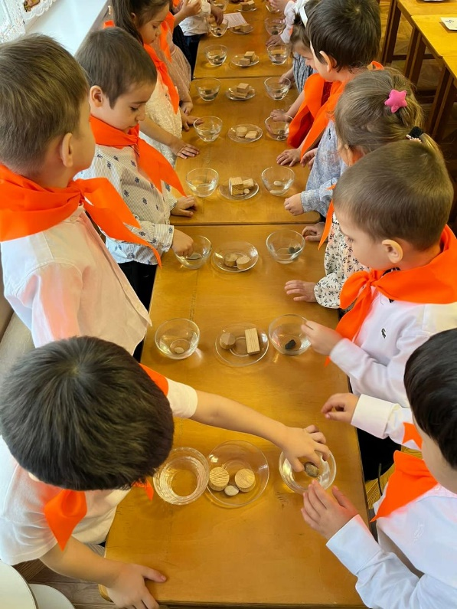

**Воспитатель:** Молодцы! Теперь мы знаем, что будем строить дом из деревянных кубиков.

**Воспитатель:** Ребята, отправляемся дальше.

**2 остров – математический остров.**

**Воспитатель:** Теперь мы знаем какие кубики нам в этом помогут!

**Воспитатель:** Давайте продолжим. У нас есть материал, но ведь из него можно построить множество вариантов домов.... Поэтому строители в своей работе используют схемы. Думаю, решить эту проблему нам поможет наша математическая игра-головоломка «танграм». Предлагаю выложить по схемам несколько вариантов домов и выбрать самый лучший, вы согласны?

**Дети:** Конечно!

**Воспитатель:** Приступим.

*Дети по цветной картинке выкладывают домики*

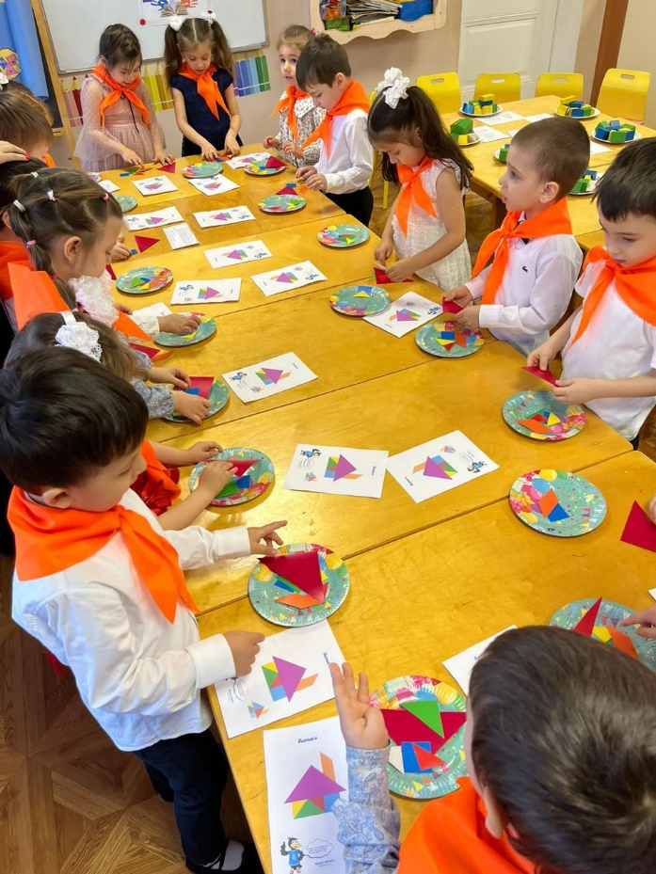

**Воспитатель:** Отличная работа, ребята! Вижу вы немного устали, давайте отправимся на следующий остров и немного отдохнём и разомнёмся.

**3 остров – остров для отдыха.**

Физкультминутка

«Строим дом»

Целый день: "Тук-да-тук" (*Кулачками стучат друг о дружку*)

Раздается звонкий стук.

Строим дом, дом большой (*"Крыша" над головой.*)

И с крылечком и с трубой. (*Ручки "Полочкой" перед собой.*)

Разукрасим наш дом, (*Движения руками "красим"*)

Наверху флажок прибьем. (*Машут ладошкой наверху.*)

Принесем мы цветов  (  *"Фонарики"*)

Новый дом, встречай жильцов. (*Руки вперёд, ладошки кверху.*)

**Воспитатель:**

**Воспитатель:**  Мы выполнили задания на всех островах. Тогда в путь на Lego -остров.

*Все вместе подходят к столу с Lego -островом.*

**Воспитатель и дети:** Здравствуйте, друзья!

**Lego -жители:** Здравствуйте, ребята! Мы так вас ждали!

**Воспитатель:** Мы готовы вам помочь в строительстве дома. Видим у вас есть специальная техника, а мы привезли стройматериалы. Давайте скорее приступим.

**Воспитатель:** Приступим к работе. Вы готовы ребята?

**Дети:** Да!

*Воспитатель с детьми строят домики с помощью схем и деревянного конструктора.*

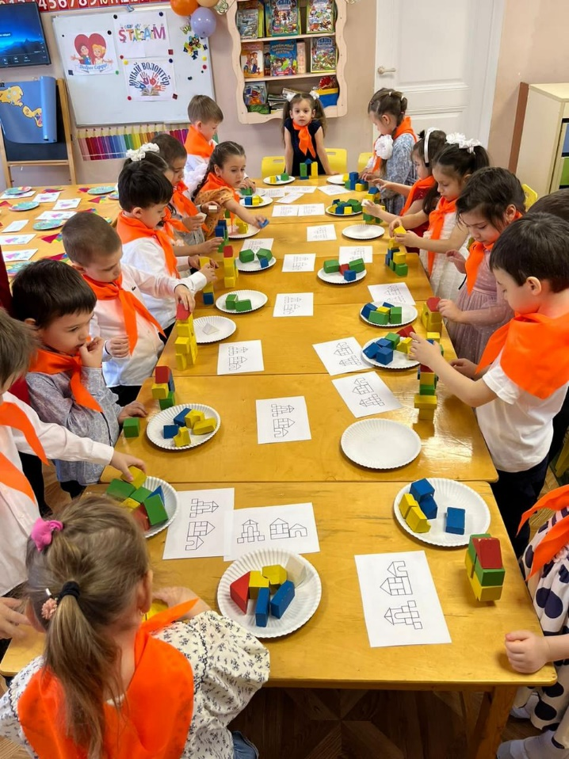

**Воспитатель:**Ну что же, всё готово, можете заселятся, а нам с ребятами пора возвращаться в наш детский сад.

**Lego -жители:** Спасибо вам, ребята, огромное, теперь мы сможем жить счастливо в новом доме! Он красивый и безопасный. До свидания, приезжайте к нам в гости. Примите от нас подарок в знак благодарности.

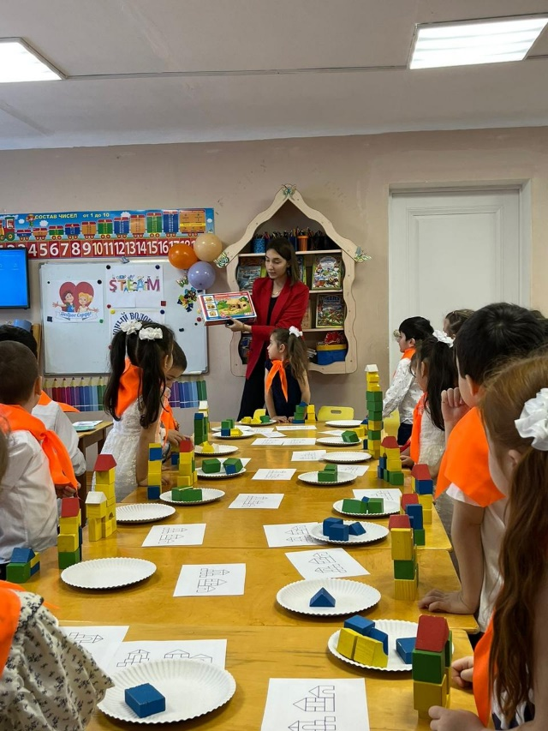

**Дети:** Были рады вам помочь, обязательно навестим вас. До свидания!

**Рефлексивно-оценочный этап**

**Воспитатель:** Вот и закончилось наше веселое путешествие.

Я хочу поблагодарить вас, мне очень понравилось, как вы сегодня работали. Вы были дружные, находчивые. Прекрасно справились с постройкой. Дети, а вы знаете как называют добрых людей, которые в трудную минуту оказывают помощь?

**Дети:** Нет.(возможны другие варианты ответов)

**Воспитатель:**Их называют волонтёрами. Вы слышали такое слово? **Слово** «**волонтер**» произошло от латинского «voluntarius» – добровольный. В России волонтер и доброволец – это равнозначные понятия, обозначающие человека, который добровольно и безвозмездно выполняет какую-либо работу, как мы с вами. Вы бы хотели и дальше помогать тем, кто попал в беду? А вам понравилось быть строителями? Ребята, что вы расскажите своим мамам и папам, друзьям когда придете домой? Вам понравилось наше путешествие? Что вам понравилось больше всего? Может что-то вызвало у вас затруднение?

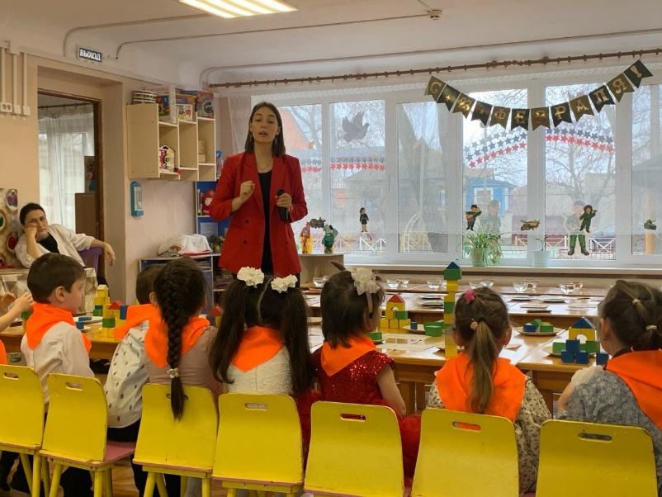

*Ответы детей.*

**Воспитатель:** Попрошу вас, ребята, оценить свою работу.

Если занятие вам понравилось, у вас всё получилось – поднимите зеленый кирпичик конструктора.

Если что-то вам не понравилось или у вас что-то не получилось, поднимите желтый кирпичик конструктора.

*(Дети поднимают нужный кирпичик конструктора).*